Утвержден и введен в действие приказом Федерального агентства по техническому регулированию и метрологии от 26 января 2017 года № 21-ст

НАЦИОНАЛЬНЫЙ СТАНДАРТ РОССИЙСКОЙ ФЕДЕРАЦИИ

ГОСТ Р 57384-2017

УСТРОЙСТВА ДЛЯ БЕЗОПАСНОГО ХРАНЕНИЯ.

СЕЙФЫ И КАРТОТЕЧНЫЕ ШКАФЫ ОГНЕСТОЙКИЕ

КЛАССИФИКАЦИЯ И МЕТОДЫ ИСПЫТАНИЙ НА ОГНЕСТОЙКОСТЬ

Secure storage devices. Fire-resistant safes and cabinets. Classification and methods of fire resistance tests

ОКС 13.310

Дата введения – 1 января 2018 года

Предисловие

1. РАЗРАБОТАН Рабочей группой СРО «Ассоциация производителей и поставщиков сейфов и других инженерно-технических средств безопасности» (СРО «РАПС») и ООО «НПО Промет».
2. ВНЕСЕН Проектным техническим комитетом по стандартизации ПТК 701 «Средства надежного хранения денежных средств, ценностей и носителей информации».
3. УТВЕРЖДЕН И ВВЕДЕН В ДЕЙСТВИЕ Приказом Федерального агентства по техническому регулированию и метрологии от 26 января 2017 г. № 21-ст.
4. ВВЕДЕН ВПЕРВЫЕ.

Правила применения настоящего стандарта установлены в статье 26 Федерального закона от 29 июня 2015 г. No162-ФЗ «О стандартизации в Российской Федерации». Информация из изменениях к настоящему стандарту публикуется в ежегодном (по состоянию на 1 января текущего года) информационном указателе «Национальные стандарты», а официальный текст изменений и поправок — в ежемесячном информационном указателе «Национальные стандарты». В случае пересмотра (замены) или отмены настоящего стандарта соответствующее уведомление будет опубликовано в ближайшем выпуске ежемесячного информационного указателя «Национальные стандарты». Соответствующая информация, уведомление и тексты размещаются также в информационной системе общего пользования — на официальном сайте Федерального агентства по техническому регулированию и метрологии в сети Интернет.

1. Область применения

Настоящий стандарт устанавливает общие требования к огнестойким сейфам и огнестойким картотечным шкафам, классифицирует их по огнестойкости, регламентирует параметры и условия испытаний их конструктивных элементов на огнестойкость, а также определяет требования к испытательному оборудованию и измерительной аппаратуре, используемым при испытаниях, и требования к техническим и нормативным документам.

2. Нормативные ссылки

В настоящем стандарте использованы нормативные ссылки на следующие стандарты:
ГОСТ 2.004 Единая система конструкторской документации. Общие требования к выполнению конструкторских и технологических документов на печатающих и графических устройствах вывода ЭВМ
ГОСТ 2.119 Единая система конструкторской документации. Эскизный проект
ГОСТ 2.305 Единая система конструкторской документации. Изображения - виды, разрезы, сечения
ГОСТ 9.032 Единая система защиты от коррозии и старения. Покрытия лакокрасочные. Группы, технические требования и обозначения
ГОСТ 9.301 Единая система защиты от коррозии и старения. Покрытия металлические и неметаллические неорганические. Общие требования
ГОСТ 9.303 Единая система защиты от коррозии и старения. Покрытия металлические и неметаллические неорганические. Общие требования к выбору
ГОСТ 12.1.004 Система стандартов безопасности труда. Пожарная безопасность. Общие требования
ГОСТ 12.1.005 Система стандартов безопасности труда. Общие санитарно-гигиенические требования к воздуху рабочей зоны
ГОСТ 12.2.003 Система стандартов безопасности труда. Оборудование производственное. Общие требования безопасности
ГОСТ 166 (ИСО 3599-76) Штангенциркули. Технические условия
ГОСТ 427 Линейки измерительные металлические. Технические условия
ГОСТ 4640 Вата минеральная. Технические условия
ГОСТ 5089 Замки, защелки, механизмы цилиндровые. Технические условия
ГОСТ 6616 Преобразователи термоэлектрические. Общие технические условия
ГОСТ 20910 Бетоны жаростойкие. Технические условия
ГОСТ 30247.0-94 (ИСО 834-75) Конструкции строительные. Методы испытаний на огнестойкость. Общие требования
ГОСТ Р 12.1.019 Система стандартов безопасности труда. Электробезопасность. Общие требования и номенклатура видов защиты
ГОСТ Р 50862 Сейфы, сейфовые комнаты и хранилища ценностей. Требования и методы испытаний на устойчивость к взлому и огнестойкость
ГОСТ Р 51053 Замки сейфовые. Требования и методы испытаний на устойчивость к несанкционированному открыванию

Примечание. При пользовании настоящим стандартом целесообразно проверить действие ссылочных стандартов в информационной системе общего пользования - на официальном сайте Федерального агентства по техническому регулированию и метрологии в сети Интернет или по ежегодному информационному указателю «Национальные стандарты», который опубликован по состоянию на 1 января текущего года, и по выпускам ежемесячного информационного указателя «Национальные стандарты» за текущий год. Если заменен ссылочный стандарт, на который дана недатированная ссылка, то рекомендуется использовать действующую версию этого стандарта с учетом всех внесенных в данную версию изменений. Если заменен ссылочный стандарт, на который дана датированная ссылка, то рекомендуется использовать версию этого стандарта с указанным выше годом утверждения (принятия). Если после утверждения настоящего стандарта в ссылочный стандарт, на который дана датированная ссылка, внесено изменение, затрагивающее положение, на которое дана ссылка, то это положение рекомендуется применять без учета данного изменения. Если ссылочный стандарт отменен без замены, то положение, в котором дана ссылка на него, рекомендуется применять в части, не затрагивающей эту ссылку.

3. Термины и определения

В настоящем стандарте применены следующие термины с соответствующими определениями:
3.1. Огнестойкий сейф: Сейф или шкаф, предотвращающий потерю информации с бумажных носителей в результате воздействия поражающих факторов пожара (за исключением сортов бумаги, потеря данных у которых происходит при температурах ниже 172°С), а также ценностей от воздействия температурного режима согласно ГОСТ 30247.0-94 (раздел 6).

Примечание. Огнестойкий сейф может иметь двери, выдвижные ящики, крышки и соединения.

3.2. Огнестойкий картотечный шкаф: Огнестойкий шкаф с выдвижными ящиками для хранения документов, защищающий бумажные носители информации (за исключением сортов бумаги, потеря данных у которых происходит при температурах ниже 172°С), а также ценности от воздействия температурного режима согласно ГОСТ 30247.0-94 (раздел 6).
3.3. Дата-сейф: Сейф, защищающий цифровые носители информации от воздействия поражающих факторов пожара (за исключением носителей, потеря данных у которых происходит при температуре ниже 72°С и влажности воздуха менее 85%).
3.4. Отделение: Часть огнестойкого сейфа или шкафа, которая может закрываться отдельной дверцей или крышкой.
3.5. Замок: Устройство, которое проверяет введенный код и выполняет функцию запирания ригельного механизма или двери.

4. Требования, классификация и замки

4.1. Сейфы и огнестойкие картотечные шкафы (далее - изделие) должны обеспечивать защиту от воздействия опасных факторов пожара, способных нанести ущерб материальным ценностям, документам и носителям информации и соответствовать одному из классов огнестойкости в соответствии с таблицей 1.

Таблица 1 - Требования к классам защиты огнестойких сейфов и картотек

Класс огнестойкости |  | Максимальный рост температуры в изделии, °С | Максимальная относительная влажность в изделии, %
30 мин | 60 мин | Максимальный рост температуры в изделии, °С | Максимальная относительная влажность в изделии, %
30 Б | 60 Б | 150 | Не нормировано
- | 60 Д | 50 | 85
Примечания
1. Числовое обозначение в классе защиты означает продолжительность воздействия огня во время испытаний в минутах.
2. Б – защита данных на бумажном носителе информации, за исключением сортов бумаги, у которых потеря данных происходит при температурах ниже 172 °С.
Д – термо- и влагочувствительные носители информации, такие как цифровые носители информации, но исключая носители, которые теряют данные при температуре ниже 72 °С и относительной влажности воздуха ниже 85 %.

5. Технические требования

5.1. Характеристики
5.1.1. Изделия должны соответствовать требованиям настоящего стандарта и техническим документам, утвержденным в установленном порядке.
5.1.2. Изделия необходимо оснащать замком.
5.2. Требования к материалам и комплектующим
5.2.1. Комплектация изделия должна соответствовать техническим документам.
5.2.2. Металлические поверхности должны иметь защитное или защитно-декоративное покрытие в соответствии с требованиями ГОСТ 9.032, ГОСТ 9.301, ГОСТ 9.303. Для изделий, выполненных из коррозионно-стойких сплавов (например, нержавеющей стали и др.), допускается не наносить защитно-декоративное покрытие.
5.3. Требования к маркировке огнестойких сейфов
5.3.1. На внутренней стороне двери сейфа необходимо прочно закрепить прямоугольную металлическую пластину размером не менее 100х50 мм для нанесения маркировки.
5.3.2. Маркировку следует наносить методом, обеспечивающим ее сохранность в течение всего срока службы.
5.3.3. Маркировка должна быть устойчива к воздействию опасных факторов пожара и должна быть читаема после теплового воздействия по стандартному тепловому режиму (см. ГОСТ 30247.0).
5.3.4. Маркировка должна содержать следующую информацию:
а) наименование (идентификация) изготовителя;
б) серийный номер изделия;
в) год выпуска;
г) класс огнестойкости и номер сертификата, подтверждающего этот класс;
д) наименование и номер аттестата аккредитации органа, проводившего сертификацию (испытания);
е) масса изделия.

6. Требования безопасности

6.1. Материалы, используемые для изготовления изделия, должны соответствовать требованиям безопасности, установленным в нормативных и технических документах.
6.2. При проведении испытаний следует соблюдать требования безопасности и производственной санитарии по ГОСТ 12.1.005, ГОСТ Р 12.1.019, ГОСТ 12.2.003, ГОСТ 12.1.004.

7. Проведение испытаний

7.1. Размеры защитного устройства контролируют следующими измерительными инструментами:
- линейка по ГОСТ 427;
- штангенциркуль по ГОСТ 166.
7.2. Характеристики материалов контролируют на основе сертификатов соответствия (декларации соответствия) на материалы, применяемые в производстве защитного устройства.
7.3. Определение огнестойкости изделия
7.3.1. Предел огнестойкости образца для испытания определяют путем нагревания его в печи.
Во время испытаний измеряют температуру внутри испытуемого образца и, при необходимости, относительную влажность воздуха.
7.3.2. Отбор образцов для испытаний
7.3.2.1. Из всего модельного ряда изделий, представленных в техническом документе, испытания проводят на образцах, отобранных по следующим параметрам:
- наибольший и наименьший размеры в модельном ряду;
- наибольшее и наименьшее число выдвижных ящиков;
- внутренние ширина и глубина образца не должны отличаться более чем на 15 % каждый;
- огнестойкие сейфы с двухстворчатыми распашными дверями рассматривают как отдельный модельный ряд;
- тип и модель замка, который должен быть установлен на испытуемом образце, определяет эксперт лаборатории, исходя из наименьшей вероятности огнестойкости замкового узла;
7.3.2.2. Из выбранных моделей изделий необходимо представить по два идентичных образца: один для определения класса огнестойкости, а другой для проверки соответствия конструкции, размеров и материалов техническим документам.
7.3.3. Требования к оборудованию
7.3.3.1. Условия в печи должны соответствовать требованиям ГОСТ 30247.0.
7.3.3.2. Рабочее время испытания измеряют прибором с ценой деления шкалы не более 0,01 мин и погрешностью не более 0,05 мин на каждые 10 мин.
7.3.3.3. Расстояние между внутренними стенками печи и поверхностью испытуемого образца должно быть не менее 750 мм.
7.3.3.4. Для измерения температуры в печи используют термоэлектрические преобразователи типа К (никельхром-никельалюминиевые) с точностью, соответствующей требованиям ГОСТ 6616. Термоэлектрические преобразователи печи должны представлять собой плоский термометр в соответствии с ГОСТ 6616.
7.3.3.5. Для измерения температуры воздуха и поверхностей испытуемого образца используют термоэлектрические преобразователи, состоящие из проволоки типа К (никельхром-никельалюминиевые) или типа J (железо-медьникелевые) с точностью, соответствующей требованиям ГОСТ 6616. Результаты измерения испытуемых образцов регистрируют каждую минуту.
7.3.3.6. Для измерения относительной влажности воздуха внутри испытуемого образца во время испытания на продолжительное тепловое воздействие используют средства, обеспечивающие измерения в диапазоне от 45% до 85% с относительной погрешностью не более 3% указанного значения влажности и работающие в диапазоне температур от 20°С до 75°С. Значения относительной влажности регистрируют каждые 5 мин.
7.3.4. Требования к техническим документам для проведения испытаний
7.3.4.1. На каждой странице документов, предоставленных для проведения испытания, должны быть проставлены дата и наименование изготовителя (или наименование и статус заявителя на испытание).
7.3.4.2. Техническая документация должна включать в себя следующие документы:
1) паспорт с наименованием изделия;
2) чертежи изделия, где указаны:
- масса изделия, наружные и внутренние размеры и допуски;
- горизонтальные и вертикальные поперечные сечения;
- расположение и конструкция локальных участков, выполненных из специальных защитных материалов;
- описание возможных дополнительных механизмов и элементов;
- размеры зазоров;
- допуски толщин стенок;
- если изделие установлено на дополнительный конструктивный элемент, являющийся частью конструкции, - размеры, масса и материалы конструкции элемента;
3) спецификация на материалы конструкции, если они не указаны на чертежах;
4) инструкции по установке.

Примечание. В 7.3.4.1, 7.3.4.2 приведена информация, обязательная для включения в техническую документацию для проведения испытаний.

7.3.5. Подготовка к испытаниям
7.3.5.1. До начала испытаний заказчик представляет в испытательную лабораторию технический документ согласно 7.3.4 и заявку на испытания.
7.3.5.2. Основание образца для испытания необходимо модифицировать для установки измерительной аппаратуры таким образом, чтобы ввести внутрь кабели термоэлектрических преобразователей. Цоколь и другие элементы, которые могут помешать надлежащей защите кабелей термоэлектрических преобразователей, допускается снять.
7.3.5.3. Во время испытаний образцы высотой более 1000 мм должны размещаться на основании печи. Испытуемые изделия высотой менее или равной 1000 мм должны устанавливаться на цоколе из кирпича высотой 500 мм.
7.3.5.4. В испытуемом образце для измерения температуры устанавливают термоэлектрические преобразователи в следующих точках:
а) четыре точки измерения температуры воздуха в верхних углах на расстоянии (26,5±1,5) мм от стенок, внутренней поверхности двери и потолка каждая (см. точки 1, 2, 3 и 4 на рисунке 1);
б) по одной точке измерения температуры поверхности на потолке, боковых стенках, задней стенке и двери, расположенных в центре каждой из перечисленных поверхностей (см. точки 5, 6, 7, 8 и 9 на рисунке 1);
в) в сейфах с двумя (распашными) дверями дополнительно располагают две точки измерения температуры воздуха на расстоянии (26,5±1,5) мм от центрального соединения дверей, одну из них на расстоянии (26,5±1,5) мм от потолка и вторую посередине внутренней высоты сейфа (см. точки 10 и 11 на рисунке 1);
г) для испытуемых образцов с несколькими отделениями (например, с выдвижными ящиками) в каждом отделении (ящике) размещают дополнительные точки измерения в соответствии с перечислениями а) и б).

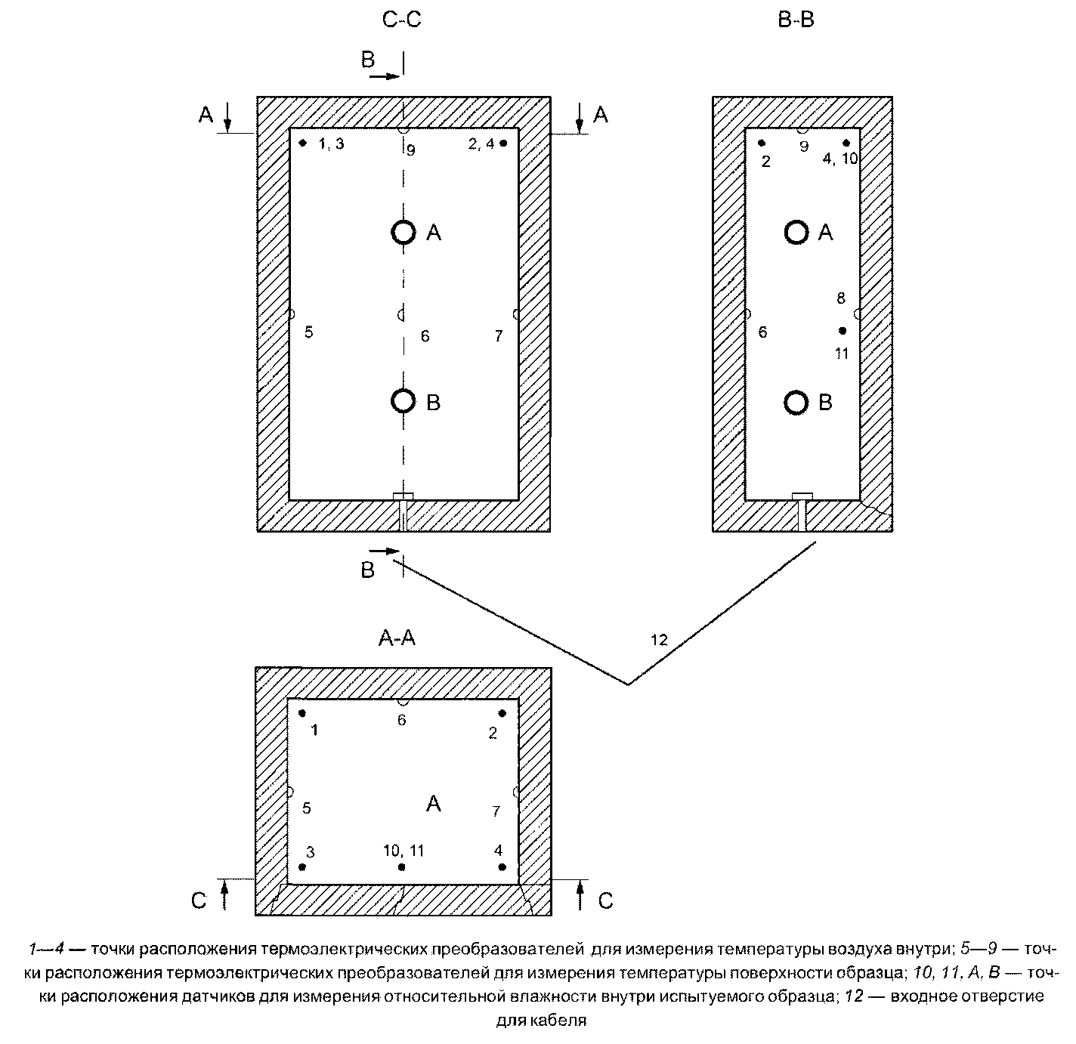

Рисунок 1 - Размещение термоэлектрических преобразователей для измерения температуры образца для испытаний и датчиков измерения влажности

7.3.5.5. Кабели следует помещать в пластиковые термоусадочные трубки. Все зазоры вокруг кабелей, проходящих через входное отверстие в основании, герметизируют с помощью силиконового герметика или аналогичного материала, как показано на рисунке 2. В образцах с несколькими автономными отделениями и вставками для дискет любой зазор для входа измерительного кабеля в них необходимо герметизировать одинаково с обеих сторон.

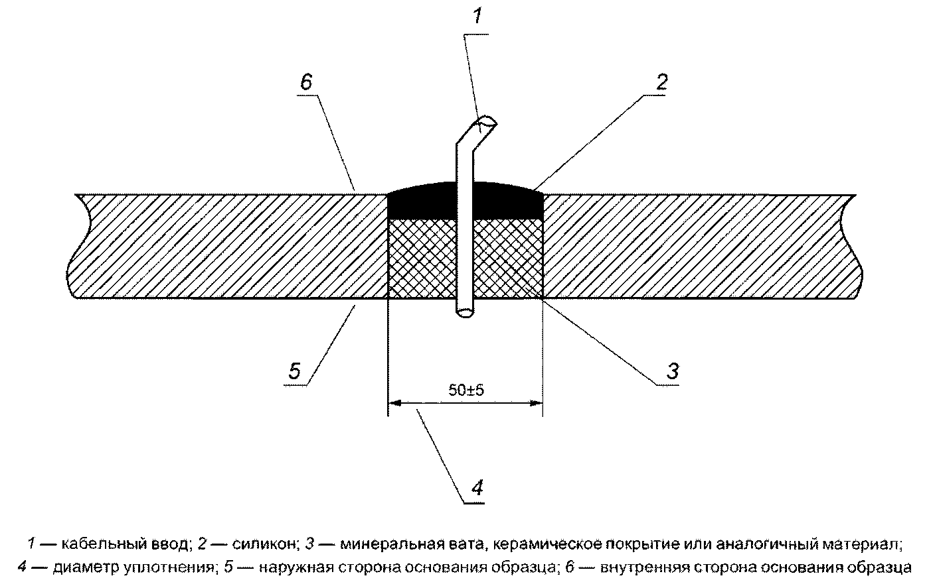

Рисунок 2 - Входное отверстие для кабеля и его уплотнение

7.3.5.6. При испытаниях на длительное тепловое воздействие изделий класса Д датчики влажности устанавливают в следующих точках:
а) если общая внутренняя высота испытуемого образца более 600 мм, то датчики устанавливают в центре верхней и нижней половин образца для испытаний (см. точки А и В на рисунке 1), если внутренняя высота сейфа менее 600 мм, то оба датчика влажности устанавливают около центра испытуемого образца;
б) в образцах с несколькими отделениями датчики влажности располагают в центре каждого отделения.
7.3.5.7. После установки всего измерительного оборудования и до начала испытания образцы проходят акклиматизацию в контролируемых климатических условиях при температуре (21±1)°С и относительной влажности (50±5)% в течение не менее 16 ч. Все отделения или выдвижные ящики испытуемых образцов должны быть открыты в течение всего периода кондиционирования.
Испытания начинают не позднее чем через 1 ч после извлечения изделия из помещения для акклиматизации. Все дверцы и отделения (например, выдвижные ящики) закрывают перед тем, как извлечь изделие из помещения.
7.3.5.8. В печи в четырех точках измерения устанавливают приборы для измерения температуры в ней. Точки измерения располагают на расстоянии (100±10) мм от стенок и напротив центра вертикальных поверхностей испытуемых образцов.
Непосредственно перед включением нагрева температура печи должна быть равна (20±10)°С.
7.3.6. Проведение испытания
7.3.6.1. Образец для испытания устанавливают на неуплотненный слой минеральной ваты по ГОСТ 4640 или аналогичного материала толщиной 30 мм, чтобы защитить кабели измерительных приборов, поскольку они проходят из изделия через пол печи. Для усиления защиты вокруг подложки делают отлив из огнеупорного раствора по ГОСТ 20910 (см. рисунок 3).

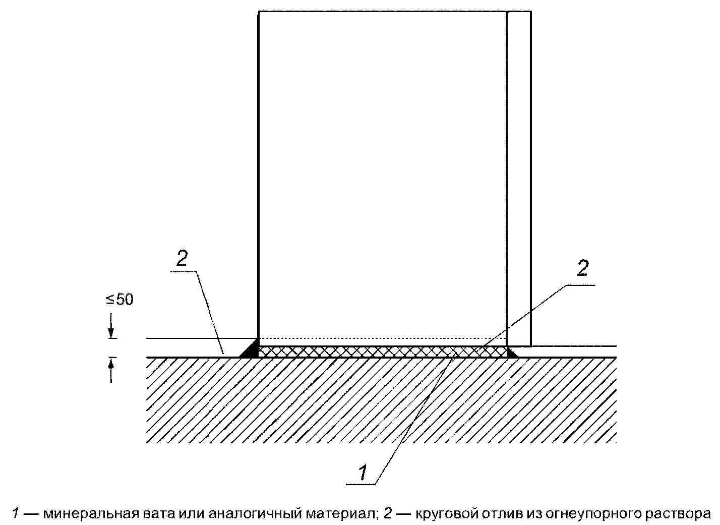

Рисунок 3 - Защита измерительных кабелей

7.3.6.2. Испытуемый образец подвергают воздействию пламени печи. Среднюю температуру печи изменяют согласно ГОСТ 30247.0 (раздел 6) в течение 30 или 60 мин в соответствии с заявленным классом защиты. Отсчет времени теплового воздействия начинают с того момента, когда показание какого-либо из термоэлектрических преобразователей, измеряющих температуру печи, превысит 50 °С.
7.3.6.3. В процессе испытания регистрируют изменение температуры и влажности во всех точках измерения.

Примечание. В процессе испытания допускается выполнять наблюдения, а также делать записи и фотографии.

7.3.6.4. По истечении 30 или 60 мин печь выключают. Измерение температуры следует прекратить с момента отключения горелок огневой печи.
7.3.6.5. Изделие считают прошедшим испытание, если измеренные во время теплового воздействия значение максимального роста температуры или показания максимальной влажности соответствуют заявленному классу. В случае превышения максимального роста температуры или превышения максимальной влажности для класса Д изделие считают не прошедшим испытание и не соответствующим заявленному классу.
7.3.6.6. Результаты испытания заносят в протокол, указанный в приложении Б.

8. Транспортирование и хранение

8.1. Изделия транспортируют всеми видами транспорта.
8.2. Транспортирование осуществляют в соответствии с правилами перевозки грузов, действующими на каждом виде транспорта.

9. Гарантии изготовителя

9.1. Изготовитель гарантирует соответствие изделий требованиям настоящего стандарта при соблюдении условий транспортирования, хранения, эксплуатации.
9.2. Гарантийный срок эксплуатации изделий – не менее 12 мес при условии соблюдения потребителем правил транспортирования, хранения и эксплуатации.
Приложение А
(обязательное)

ТРЕБОВАНИЯ
к техническим документам

Для проведения испытаний на огнестойкость предоставляют следующие документы:
- чертежи на образцы по ГОСТ 2.004, в которых указывают:
- наименование, марку (тип, модель) и назначение изделия,
- массу образца, наружные и внутренние размеры и допуски,
- размеры корпуса, двери(ей) и основных элементов конструкции, в том числе толщины их составляющих слоев (обшивок, теплоизоляции, отделки и т.п.),
- способы крепления отдельных слоев изоляции, места расположения и конструкции стыков, ребер жесткости или других элементов образца,
- горизонтальные и вертикальные поперечные сечения по ГОСТ 2.305,
- число, схему размещения и характеристики замков по ГОСТ 5089, ГОСТ Р 51053, ГОСТ Р 50862, запирающего механизма и блокирующего устройства,
- количество, шаг и позицию дверных засовов (ригелей), их размеры (например, поперечное сечение), ход и способ зацепления и их тип (например, активный или пассивный),
- расположение и конструкцию локальных участков, исполненных из специальных защитных материалов,
- подробное описание способов крепления, соединительных элементов или анкерных креплений всех частей конструкции, влияющих на устойчивость к воздействию поражающих факторов пожара, например конструкция и расположение соединений и мест сварки, средств, с помощью которых дверь и/или раму присоединяют к стенкам, средств, с помощью которых соединяют готовые панели,
- расположение и размеры всех отверстий, которые проходят через защитный материал внутреннего наполнения, с подробным описанием способов защиты этих отверстий;
- спецификации используемых в образце материалов с указанием нормативных документов на них;
- подробное описание материалов, которые могут представлять опасность для испытательного оборудования и людей, участвующих в испытаниях и анализе конструкции;
- перечень всех замков, которые можно установить, с указанием изготовителя и номера модели по ГОСТ 5089, ГОСТ Р 51053;
- эскиз модельного ряда огнестойких сейфов с указанием габаритных размеров всех сейфов по ГОСТ 2.119.
Приложение Б
(рекомендуемое)

Протокол испытаний

«УТВЕРЖДАЮ»
________________________
________________________
«__» ___________ 20__ г.

1 Заказчик _________________________________________________________
2 Тип и класс изделия ______________________________________________
3 Дата приемки _____________________________________________________
4 Изготовитель _____________________________________________________
5 Дата выпуска _____________________________________________________
6 Место проведения испытаний _______________________________________
7 Заявлен на соответствие __________________________________________
8 Представленные документы _________________________________________
9 Описание образца _________________________________________________
10 Методы испытаний ________________________________________________
11 Дата проведения испытаний _______________________________________
12 Оборудование ____________________________________________________
13 Средства измерения ______________________________________________
14 Результаты испытаний ____________________________________________
15 Выводы __________________________________________________________

Руководитель испытаний ____________________ ___________________________
(личная подпись) (инициалы, фамилия)

